Cкачайте учебный проект по ссылке <https://assets.codeforces.com/files/6e78d88da1176e86/42d/tpl.7z>

Откройте его в IDEA как maven-проект, запустите в локальном Tomcat, используя корневой контекст /.

Убедитесь в работоспособности. Должны отображаться страницы, похожие на Codeforces. На странице /index должен отображаться список пользователей. По клику можно перейти на страницу пользователя.

Прочитайте исходный код проекта.

# Задания

## Задание 1

Улучшите страницу профиля пользователя /user?handle=?. Результат должен быть похож на такой:

Картинку стоит отображать всем одинаковую (она лежит в /img/user.jpg). Стрелочки должны функционировать и переводить на предыдущего по списку или следующего пользователя (если есть). Если такого нет - то стрелка должна стать серой и перестать быть ссылкой (как на скриншоте выше).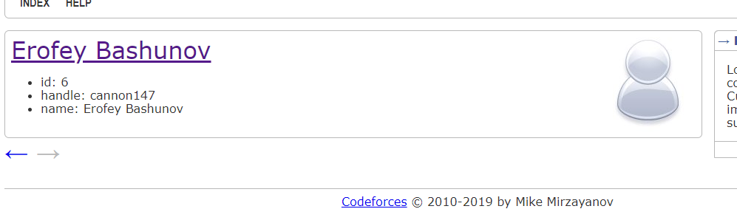

Сделайте, чтобы в эту страницу можно было альтернативно передавать и user_id, то есть чтобы работали ссылки вида /user?used_id=3 Ссылки на стрелочках надо оставлять в старом стиле (по handle). Поменяйте FreemarkerServlet#putData, чтобы еси параметр заканчивается на _id и является корректным числом, то он бы складывался в data не как строка, а как число типа long. Это поможет и в других заданиях сократить код.

## Задание 2

Сделайте, чтобы подчеркивался текущий пункт в меню. Подумайте, что надо доложить в data, чтобы была возможность такое сделать. Минимизируйте дублирование кода в шаблонах вокруг menu items.



## Задание 3

Исправьте FreemarkerServlet, чтобы по заходу на страницу без пути (по-умолчанию) и на страницу / осуществлялся мягкий (временный) редирект на /index.

Сделайте, чтобы по переходу по неожиданной ссылке отображалась 404-страница.

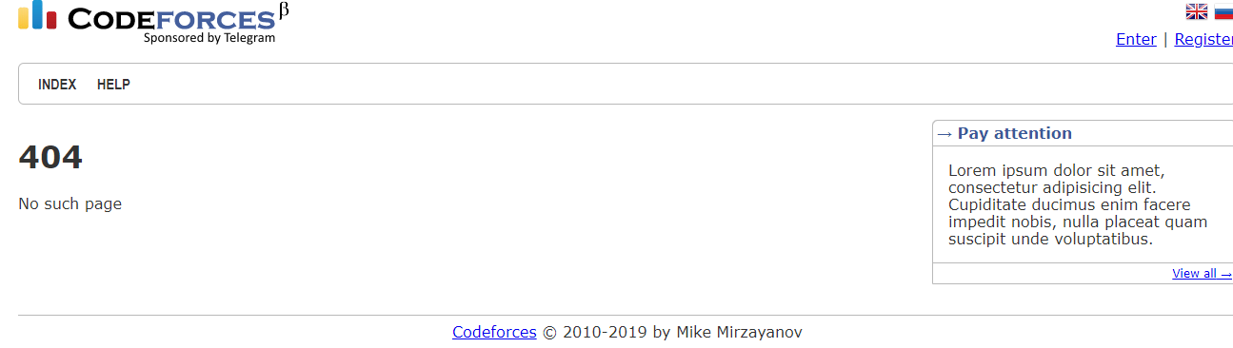

## Задание 4

Поддержите новый объект предметной области Post. У Post должно быть четыре поля id (long), title (String), text (String) и user_id (long). Создайте в системе по аналогии с User серия постов с разумными содержаниями (модифицируйте DataUtil). Используя вашу разметку из второго ДЗ отобразите на главной список всех постов в обратном порядке (от последнего к первому). Если длина text превышает 250 символов, то обрезайте его и используйте символ многоточия в конце (сокращайте длинные тексты). Страницу со списком пользователей перенесите в отдельную страницу /users. Измените её разметку так, чтобы использовать вёрстку таблицы из второго ДЗ для их отображения. Добавьте в меню пункт USERS.

## Задание 5

В сайдбаре в блоках Pay attention тоже отображайте тексты постов (тоже не более 250 символов). Фразу Pay attention замените на “Post #?” (его id). По ссылке View all уводите на страницу /post?post_id=?, на которой должен быть уже один не сокращённый пост. Таким образом, посты у вас будут отображаться на двух страницах (/index и /post?post_id=?). Не допускайте copy-paste: они обе должны пользоваться одним макросом отображения одного поста. На странице с одним постом текст поста сокращать не надо (ваш макрос должен поддерживать как сокращенный способ отображения, так и полный).

Добавьте в профиль пользователя количество его постов ссылкой на новую страницу /posts?user_id=?, по которой осуществляется переход на список всех постов пользователя. Она должна выглядеть совсем как главная, но фильтровать посты по заданному пользователю. Вам надо снова переиспользовать макрос для отображения постов.

## Задание 6

Добавьте пользователю свойство color (как цвет на Codeforces), которое должно быть enum с одним из значений: {RED, GREEN, BLUE}. Измените userlink, чтобы он отображал

пользователей по окрашенному хэндлу (прям как на Codeforces). То есть уберите подчеркивание, поменяйте чуток шрифт, навесьте правильный цвет в зависимости от color. Старый режим тоже сохраните, сделав дополнительный параметр у userlink (назовите его nameOnly).

Используйте старый режим для отображения текущего залогинённого пользователя в хедере. В остальных местах теперь отображайте пользователя в новом стиле. Напоминаем, что аутентификация на сайте поддерживается в игрушечном режиме через передачу параметра ?logged_user_id=.